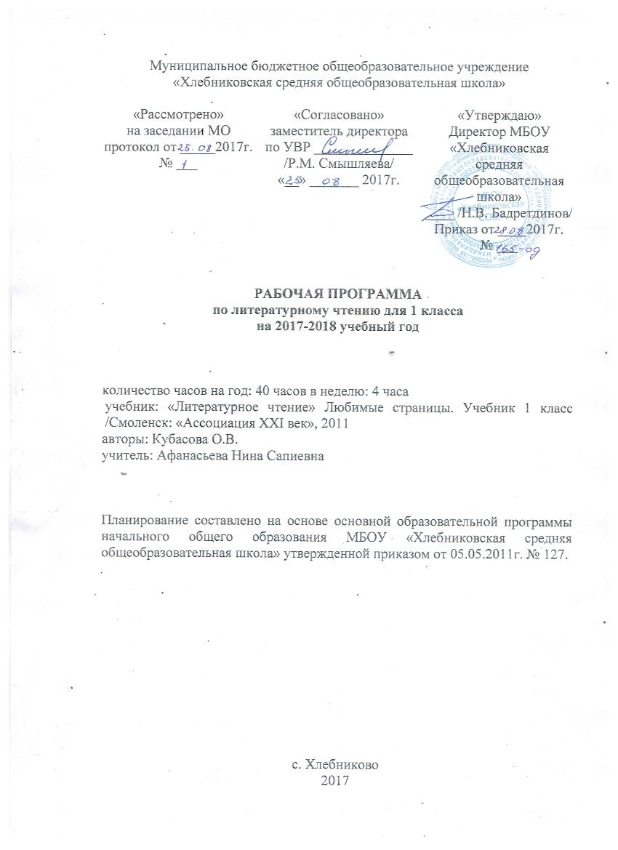

Учебно - методическое сопровождение

Календарно- тематическое планирование составлено на основе примерного тематического планирования О. В. Кубасовой, на основе Основной образовательной программы начального общего образования МБОУ «Хлебниковская СОШ».

Учебник «Литературное чтение» «Любимые страницы» для 1 класса общеобразовательных учреждений, О.В. Кубасова Смоленск «Ассоциация ХХI век» 2011 г.
Рабочая тетрадь по литературному чтению Смоленск «Ассоциация ХХI век» 2013 г.

Методические рекомендации к учебнику «Литературное чтение» «Любимые страницы» для 1 класса общеобразовательных учреждений: пособие для учителя О.В. Кубасова 2-е изд. Смоленск «Ассоциация ХХI век» 2011

Программное содержание

№ п/п | Разделы | По программе | По УТП
1. | Звенит звонок – начинается урок | 7 | 7
2 | Час потехи | 9 | 9
3 | Что такое хорошо и что такое плохо | 12 | 12
4 | Там чудеса | 12 | 12
 | Итого | 40 | 40

Основное содержание обучения | № урока (№ урока в теме) | Тема | Виды деятельности учащихся | Планируемые результаты |  | Дата
 |  |  |  | Предметные | Метапредметные и личностные УУД
Учебная тема: Звенит звонок – начинается урок (7 ч.)
Знакомство с литературными произведениями школьной тематики.  Создание положительной мотивации к обучению в школе и в том числе к обучению чтению.  Выполнение упражнений, вырабатывающих правильность и беглость чтения.  Формирование осознанности и выразительности чтения.  Знакомство с русскими народными пословицами.  Озаглавливание прочитанного текста, иллюстрации.  Определение темы текста.  Обогащение словарного запаса.  Тренировка в заучивании наизусть.  Освоение чтения по ролям.  Ориентировка в содержании (оглавлении) учебника.  Выявление подтекста читаемого произведения.  Участие в коллективном рассуждении о значении обучения и умения читать.  Обучение выбору книги по заданной учителем теме. | 1(1) | Л. Дьяконов «Первоклассникам», А. Барто «Стали грамотными» | Воспринимать на слух художественные  произведения разных жанров в исполнении учителя и учащихся.  Читать вслух плавно по слогам или целыми словами. Постепенно увеличивать скорость чтения в соответствии с индивидуальными возможностями. Читать текст с интонационным выделением знаков препинания.  Выразительно читать литературные произведения по ролям, используя интонационные средства выразительности.  Читать «про себя», понимая содержание текста.  Определять эмоциональный характер текста.  Отвечать на вопросы по содержанию литературного текста.  Обмениваться мнениями с одноклассниками по поводу читаемых произведений и школьной жизни. Соотносить название произведения с его содержанием.  Соотносить пословицы с произведениями. Озаглавливать прочитанное.  Заучивать стихотворения наизусть и декламировать их. | Формирование положительной мотивации к чтению.  Создание условий для получения детьми эстетического удовольствия от чтения художественной литературы. Развитие воссоздающего воображения. Обучение адекватному восприятию читаемого.  Обогащение читательского опыта посредством накопления и систематизации литературных впечатлений, разнообразных по эмоциональной окраске, тематике, видо-жанровой специфике.  Совершенствование всех сторон навыка чтения. | Формирование мотивации к самосовершенствованию, в том числе положительного отношения к обучению.  Формирование уважения к ценностям иных культур, мировоззрений и цивилизаций.  Формирование целостного мировосприятия на основе взаимодействия литературного чтения с другими школьными предметами.  Развитие ценностно-смысловой сферы личности.  Формирование чувства прекрасного и эстетических чувств на основе знакомства с мировой и отечественной художественной литературой.  Формирование умения учиться и способности к организации своей деятельности (планированию, контролю, оценке) как первого шага к самообразованию и самовоспитанию.  Обучение навыкам и умениям общеучебного характера, в том числе ориентировке в книжном пространстве1.  Выработка коммуникативных умений, функционирующих при слушании, говорении, чтении, письме.
 | 2(2) | Г. Новицкая «Книжки», Р. Сеф «Учись читать!..»
 | 3(3) | Л.Пантелеев «Ау»
 | 4(4) | С. Погореловский «Ох, и непорядки в Мишкиной тетрадке»
 | 5(5) | В. Голявкин «Болтуны»
 | 6(6) | С. Маршак «Угомон,  Э.Мошковская «Можно всему-всему научиться...»
 | 7(7) | Обобщающий урок

Учебная тема: Час потехи (9 ч.)
Знакомство с литературными произведениями, раскрывающими тему организации досуга. Выполнение упражнений, вырабатывающих правильность и беглость чтения. Формирование осознанности и выразительности чтения.  Знакомство с фольклорными произведениями малых жанров: потешка, колыбельная песня, побасёнка, загадка, считалка, путаница, небылица. Практическое освоение терминов  «персонаж», «потешка», «песня», «колыбельная», «побасёнка», «загадка», «считалка», «путаница», «небылица».  Ориентировка в содержании (оглавлении)  учебника.  Выявление подтекста читаемого произведения.  Знакомство с олицетворением (без термина).  Озаглавливание прочитанного текста, иллюстрации.  Чтение по ролям.  Составление картинного плана.  Освоение приема «музыкальное иллюстрирование».  Обогащение словарного запаса.  Тренировка в заучивании наизусть.  Составление небольшого рассказа по иллюстрации.  Сочинение загадки, считалки, небылицы (по желанию).  Участие в конкурсах загадок, скороговорок.  Обучение выбору книги по заданной учителем теме. | 8(1) | В. Смит «Потехе час» | Воспринимать на слух художественные произведения разных жанров в исполнении учителя и учащихся. Читать вслух плавно по слогам или целыми словами. Постепенно увеличивать скорость чтения в соответствии с индивидуальными возможностями.  Развивать воссоздающее и творческое воображение.  Сравнивать фольклорные произведения малых форм.  Читать выразительно, передавая эмоциональный характер текста и соблюдая знаки препинания.  Читать по ролям, используя интонационные средства выразительности.  Читать «про себя», осознавая содержание текста.  Определять эмоциональный характер текста.  Отвечать на вопросы по содержанию литературного текста.  Обмениваться мнениями с одноклассниками по поводу читаемых произведений.  Ранжировать произведения по их тематике.  Соотносить название произведения с его содержанием.  Соотносить фрагменты текста и иллюстрации.  Озаглавливать прочитанное.  Корректировать картинный план. Элементарно иллюстрировать текст. Составлять рассказ по иллюстрации и на основе собственных впечатлений.  Заучивать стихотворения наизусть и декламировать их. Сотрудничать с одноклассниками при подготовке и проведении конкурсов, а также игры «Радиотеатр». | Совершенствование всех сторон навыка чтения.  Формирование умения вступать в дистанционное общение с автором литературного произведения и осознавать отношение писателя к тому, о чём и о ком он написал.  Развитие способности к осознанию и словесному выражению своего отношения к содержанию и форме литературного произведения.  Обучение основам литературного анализа художественных произведений разной видожанровой принадлежности.  Освоение литературоведческих понятий, позволяющих ориентироваться в доступном круге чтения. | Приобщение детей к основам отечественной и мировой культуры, к духовному и нравственному опыту человечества.
 | 9 (2) | Русские народные потешки и колыбельные
 | 10 (3) | Русские народные побасёнки
 | 11(4) | «Русские народные загадки», С. Маршак  «Загадки»
 | 12(5) | Г. Цыферов «В среду  решили они играть  в прятки...», В. Берестов «Искалочка»
 | 13(6) | «Считалки», В. Берестов «За игрой»
 | 14(7) | «Скороговорки, небылицы»  С. Маршак «Я видел»
 | 15(8) | А. Босев «С нами  Смех» А. Усачёв «Если вы собрались в гости»
 | 16(9) | С. Маршак «Пудель»
Учебная тема: «Что такое хорошо и что такое плохо» (12 ч.)
Знакомство с литературными произведениями нравственной тематики.  Формирование нравственной позиции, а также личностных качеств: трудолюбия, правдивости, доброжелательности, стремления прийти на помощь, смелости, скромности.  Выполнение упражнений, вырабатывающих правильность и беглость чтения.  Формирование осознанности и выразительности чтения.  Характеристика персонажа.  Составление небольшого рассказа о персонаже.  Выявление подтекста читаемого произведения.  Определение идеи произведения.  Определение отношения автора к персонажу. Определение собственного отношения к литературному персонажу.  Анализ заголовка произведения.  Озаглавливание прочитанного текста, иллюстрации.  Знакомство с жанром басни.  Знакомство с эпитетом (без термина).  Чтение по ролям.  Составление картинного плана.  Составление небольшого рассказа по иллюстрации.  Сравнение произведений, персонажей разных произведений.  Ранжирование произведений по тематике, жанру. Обобщение прочитанных произведений по заданным параметрам.  Обучение правильному называнию книги (автор, заглавие).  Обучение выбору книги по заданной учителем теме. | 17 (1) | Л.Н.Толстой «Правда всего дороже», С.Прокофьева «Сказка про честные ушки» | Воспринимать на слух художественные  произведения разных жанров в исполнении  учителя и учащихся.  Читать вслух плавно по слогам или целыми словами. Постепенно увеличивать скорость чтения в соответствии с индивидуальными возможностями. Читать текст с интонационным выделением знаков препинания.  Читать литературные произведения по ролям, используя интонационные средства выразительности.  Читать «про себя», понимая содержание текста.  Определять эмоциональный характер текста. Высказывать суждения о значении тех или иных нравственных качеств.  Обмениваться мнениями с одноклассниками по поводу читаемых произведений. Отвечать на вопросы по содержанию литературного текста.  Характеризовать литературного героя. Составлять небольшой рассказ о герое. Определять собственное отношение к персонажу.  Определять отношение автора к персонажу. Соотносить название произведения с его содержанием.  Соотносить пословицы с произведениями. Соотносить иллюстрации с фрагментами текста.  Озаглавливать текст, иллюстрацию. Сравнивать произведения схожей тематики. Сравнивать персонажей близких по тематике произведений.  Ранжировать небольшие произведения по тематике, жанровой принадлежности.  Обобщать прочитанное. Инсценироватьпрочитанное.  Сотрудничать с одноклассниками при подготовке и проведении игры «Радиотеатр». Осуществлять выбор книги по заданному параметру. | Формирование умения определять художественность литературного произведения и анализировать средства выразительности (на доступном уровне).  Обучение умению различать художественный и познавательный тексты и выбирать адекватный способ чтения литературного произведения в соответствии с его особенностями.  Овладение приемами ознакомительного, поискового (просмотрового), творческого и изучающего чтения.  Формирование умения находить информацию в словарях, справочниках и энциклопедиях, в Интернете.  Развитие способности сравнивать искусство слова с другими видами искусства (живописью, театром, кино, музыкой).  Обучение работе с книгой в единстве её текстового и внетекстового содержания.  .Развитие литературных способностей. | Личностные УУД: нравственно-этическое оценивание поступков героев; устанавливать логическую причинно-следственную связь событий и действий героев  Регулятивные УУД:  Прогнозировать дальнейшие действия героев и события; уметь оценивать поступки и действия героев;  Познавательные УУД: выделять необходимую информацию в прочитанном; анализировать прочитанное  Коммуникативные УУД: уметь выполнять работу коллективно, обмениваться мнениями, обосновывать свое решение, высказываться на заданную тему
 | 18 (2) | Продолжение работы над произведен. С.Прокофье-вой «Честные ушки»
 | 19(3)  20 (4) | В.Орлов «Кто первый»,Э.Мошковская «Не надо больше ссориться!», Л.Н.Толстой «Кто прав?»  В. Осеева «Все вместе»
 | 21(5) | Е. Пермяк «Для чего нужны руки»  Эзоп.
 | 22(6) | Л. Н. Толстой «Два товарища», «Два раза не умирать»
 | 23(7) | В. Росин «Друзья познаются в беде»
 | 24-25  (8,9) | С. Михалков «Ошибка», «Прививка»
 | 26(10) | Л. Яхнин «Силачи»
 | 27(11) | М. Пляцковский  «Добрая лошадь»
 | 28(12) | Обобщающий урок
Учебная тема: «Там чудеса» (12 ч.)

Знакомство со сказками народными (разных народов) и литературными (авторскими).  Выполнение упражнений, вырабатывающих правильность и беглость чтения.  Формирование осознанности и выразительности чтения.  Определение темы произведения.  Характеристика | 29(1) | А. Шибаев «Сказки просят...» | Воспринимать на слух художественные произведения разных жанров в исполнении учителя и учащихся.  Читать вслух плавно по слогам или целыми словами. Постепенно увеличивать скорость чтения в соответствии с индивидуальными возможностями. Читать текст с интонационным выделением знаков препинания.  Читать «про себя», осознавая содержание текста.  Определять эмоциональный характер текста.  Отвечать на вопросы по содержанию литературного текста.  Обмениваться мнениями с одноклассниками по поводу читаемых произведений.  Характеризовать персонаж в опоре на текст. Соотносить название произведения с его содержанием.  Соотносить иллюстрации с фрагментами текста.  Соотносить пословицы с произведениями.  Определять тему, идею произведения.  Озаглавливать прочитанное и иллюстрации.  Корректировать картинный план.  Выборочно читать текст с целью аргументации своего мнения. Выразительно читать литературные произведения по ролям, разыгрывать сценки.  Пересказывать прочитанное в опоре на схему, картинный план, используя языковые  выразительные средства из прочитанного текста.  Составлять рассказ по иллюстрации.  Иллюстрировать прочитанное.  Участвовать в литературной викторине.  Ориентироваться в книге по обложке, содержанию. | Совершенствование всех сторон навыка чтения.  Обогащение читательского опыта посредством накопления и систематизации литературных впечатлений, разнообразных по эмоциональной окраске, тематике, видо-жанровой специфике.  Развитие литературных способностей. Создание условий для получения детьми эстетического удовольствия от чтения художественной литературы. Развитие воссоздающего воображения. Обучение адекватному восприятию читаемого. | Личностные УУД: нравственно-этическое оценивание поступков героев; устанавливать логическую причинно-следственную связь событий и действий героев  Регулятивные УУД:  Прогнозировать дальнейшие действия героев и события; уметь оценивать поступки и действия героев;  Познавательные УУД: выделять необходимую информацию в прочитанном; анализировать прочитанное  Коммуникативные УУД: уметь выполнять работу коллективно, обмениваться мнениями, обосновывать свое решение, высказываться на заданную тему
персонажа.  Выявление подтекста произведения.  Определение идеи произведения.  Определение отношения автора к персонажу.  Определение собственного отношения к литературному персонажу.  Знакомство с сюжетной схемой.  Составление картинного плана.  Элементарное сравнение жанров: сказка, стихотворение, рассказ, басня.  Озаглавливание прочитанного, иллюстраций.  Пополнение словарного запаса.  Обучение художественному пересказу прочитанного.  Освоение приема драматизации.  Составление рассказа по иллюстрации.  Обучение правильному называнию книги (автор, заглавие).  Обучение ориентировке в книге по обложке и содержанию (оглавлению).  Книжные иллюстрации и их авторы. | 30  (2) | Русская народная сказка «Петушок и бобовое  Зернышко»
 | 31(3) | Ингушская сказка  «Заяц и черепаха»
 | 32(4) | Американская сказка  «Вот он, вор!»
 | 33-34  (5-6) | Армянская сказка  «Заказчик и мастер»
 | 35(7) | А. С. Пушкин «У лукоморья», «Сказка о царе Салтане, о сыне его славном и могучем богатыре князе Гвидоне Салтановиче и о прекрасной царевне- Лебеди» (отрывки)
 | 36(8) | X. К. Андерсен «Принцесса на горошине»
 | 37(9) | В. Орлов «Абрикос  в лесу»
 | 38-39  (10,11) | А. Курляндский  «Первое сентября по-  пугая Кеши»
 | 40(12) | Обобщающий урок

